112年度新北市環境教育繪本徵選簡章
- 活動目的
新北市幅員廣大，兼容多元文化，具有多元豐富的人文歷史與生態資源。透過徵選優良環境教育繪本，鼓勵民眾發掘新北市在地環境議題為故事背景進行創作，讓環境教育向下扎根，以提升本市學生及民眾環境素養，啟發珍惜家鄉土地的心，並能化為行動，以達到共同維護環境永續之目的。

- 主辦單位：新北市政府環境保護局、新北市政府教育局。

- 參賽資格
參賽組別分為國小創作組、國中創作組、社會創作組，共3組，每件作品至多以3人報名為限，並可有2名以下指導師長，各組參賽資格分述如下，以繳交作品當時身分為準，不得跨組。
組別 | 參賽資格
國小創作組 | 新北市轄內111學年度（111年8月以後）國民小學3至6年級在籍學生。
國中創作組 | 新北市轄內111學年度（111年8月以後）國民中學1至3年級在籍學生。
社會創作組 | 新北市轄內111學年度（111年8月以後）高中(職)以上學校在籍學生，或設籍、居住、工作於新北市之年滿18歲以上民眾。

- 收件期程與方式
- 收件期程：112年6月1日至112年7月7日下午5時截止，逾期不予受理。
- 收件方式及地點：親送（以收件日期為憑）或郵寄（以郵戳為憑），請將交件資料寄至新北市政府環境保護局綜合規劃科收（220243新北市板橋區民族路57號）。

- 參賽內容
- 作品主題：
創作方向能啟發讀者對於環境的關心、認識與行動，並享受閱讀的趣味之主題皆可：
- 新北市在地之環境議題，如：無煤城市、新北Ubox循環包、環保兩用袋、淨灘合作社、新北耶誕環保挖寶趣、環保夜市、2050淨零城市、在地濕地的故事（如漳和濕地、新海三期人工濕地、新海二期人工濕地、新海一期人工濕地、浮洲人工濕地…）、城市無名英雄、環境維護不停歇、資源回收與廚餘再利用、地方文化保存、環境生態、水資源環境、海洋資源復育、生態與物種多樣性等。
- 新北市環境教育場所。
- 其他環保主題，如：淨零綠生活、氣候變遷、循環經濟、終結塑膠、環保人物、災害防救、土壤及地下水污染等公害防治…等永續發展議題。
- 作品適讀對象：
適合國小中年級以上自行閱讀，國小低年級以下親子共同閱讀。
- 作品規格：
- 紙張大小：平面大小單頁A4（29.7cm x 21cm），直式或橫式皆可。
- 作品頁數：作品內容部分為16至40頁（不含封面頁、封底頁及蝴蝶頁），另加繪封面頁、書名頁及封底頁，結構須完整，符合圖畫書形式要件。
- 繪畫材料：使用材料不限（水彩、蠟筆、彩色筆、水墨、電腦繪圖…皆可），作品僅限於平面創作，立體書、拉拉書、軋洞書等非平面互動項目為不符徵件規格。
- 文字處理：
    - 於原稿作品及樣書作品皆不得署名或加註任何代表個人之名稱或符號（如：封面或書名頁上書寫姓名或筆名）。
    - 原稿作品：只有繪圖圖畫，請勿裝訂、打孔、書寫文字及頁碼，請依序放入資料夾提交，如下圖所示。
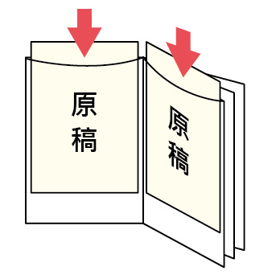直式 | 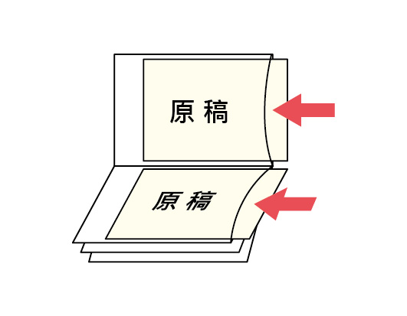橫式
    - 樣書作品：樣書版本規格與原稿相同，編上頁碼後依原稿等比例之彩色列印裝訂成樣書，圖面應力求清楚；圖畫故事文字須打字，可標示注音，非中文之部分須附上中文翻譯，並對內容負責。請以電腦輸入正體中文、全形標點符號，依編排位置貼在影印本上（或可掃描原稿進行文字編輯後列印），並編頁碼，如下圖所示。
直式樣書作品（範例）
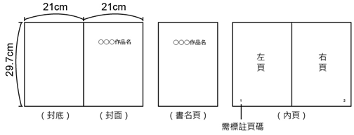
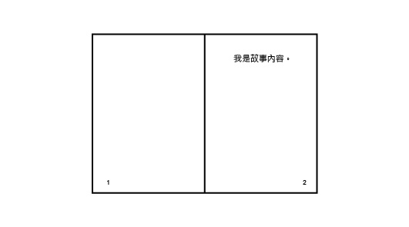
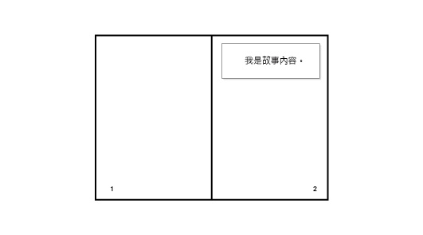

文字直接繕打於樣書圖稿 文字黏貼於樣書圖稿
橫式樣書作品（範例）
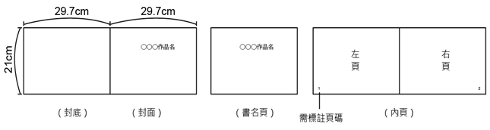
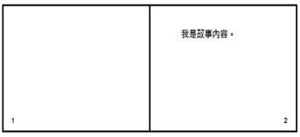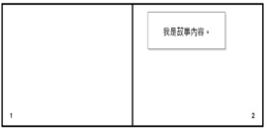
文字直接繕打於樣書圖稿 文字黏貼於樣書圖稿
- 報名繳交資料：
- 附件1參賽報名表（每件作品填寫1份）。
- 附件2著作權證明、授權及參賽同意書（每位參賽者個別簽署）。
- 附件3肖像授權同意書。
- 參賽作品：
- 手繪參賽作品，一律繳交原稿（請參賽者自行備份），用資料夾裝冊之作品原稿及裝訂成冊之作品樣書各1份。
- 電繪參賽作品，電子檔光碟片及裝訂成冊之作品樣書各1份；請於建立檔案初始將色彩模式請設定為「CMYK」，解析度設定「300像素/英寸」或點陣特效設定「300 ppi」；稿件以「JPEG」或「PDF」檔案格式擇一交件。檔名設定：「頁碼_書名_作者」。
- 附件4故事文字編排表（請保留電子檔案）。
- 附件5附上署名作品收件地址之掛號回郵大4K尺寸信封一個，或郵局已蓋郵戳之一般便利袋，主辦單位將依第壹拾(六)點寄回參賽作品。須依中華郵政「國內包裹資費表」貼足郵資，如因郵資不足請親自領回。
- 附件6報名信封封面（請黏貼於寄件信封）。
- 環境教育繪本創意工作坊、故事演說增能工作坊
為推廣環境教育繪本創作，以環境教育繪本創作徵選為主要目標，於112年3月份舉辦環境教育繪本創意工作坊，以案例分享、多元溝通對談等方式激發創意，作為繪本創作研習與交流平台，歡迎參賽者、指導師長、對環境教育繪本有興趣的新北學子與市民踴躍參加。
為促進繪本推廣，於112年10月辦理故事演說增能工作坊，提供繪本多元説演教學技巧，精進繪本說演人員說故事技巧，並培訓環境教育繪本說演人員，協助至校園、社區或相關單位辦理環境教育繪本說演活動，歡迎對環境教育繪本推廣及說故事有興趣的市民踴躍參加。
如遇不可抗力之因素，主辦單位保留修改或調整舉辦時間、形式、方式等之權利，工作坊資訊將刊登於新北市政府環境保護局官方網站（https://www.epd.ntpc.gov.tw/）。

- 評選方式
- 第一階段（程序審查）：
由新北市政府環境保護局進行書面資料初步審查，審查內容為參賽之相關資料完整性、創作方向及作品規格，如符合資格將通知參賽者報名成功。
※參賽作品之檔案格式與比賽辦法不符、或表件填報不完整，將以電話及電子郵件通知，未能於通知後5個工作日內完成補正並檢齊參賽資料送至新北市政府環境保護局，將視同放棄參賽資格。
- 第二階段（委員評選）：
由新北市政府環境保護局聘請委員組成評選小組進行評選。評分項目及配分原則，如下表所示：
評分項目 | 配分原則 | 內容說明
主題契合性 | 25% | 作品名稱、創作理念及故事內容能契合徵件主題
技巧與美感 | 20% | 美感、情感渲染力、畫面張力、色彩、技法等
故事創意性 | 20% | 內容豐富並具體表現、具原創性、啟發性且生動有趣
編輯完整度 | 20% | 佈局構圖、圖文互動、閱讀順暢性等
知識正確性 | 15% | 環境教育理念及內容正確性

- 獲獎公布
評選結果將於112年8月15日前公布，如遇不可抗力之因素，主辦單位保留修改或調整公布時間之權利，獲獎名單刊登於新北市政府環境保護局官方網站（https://www.epd.ntpc.gov.tw/），並以電話及電子郵件聯繫獲獎者。

- 獎勵辦法
- 獎項及獎勵內容：
- 由「國小創作組」、「國中創作組」、「社會創作組」各選出前3名及佳作5名，各獎項經評選決議，得以從缺、不足額或增額。獎勵內容如下表：
國小創作組、國中創作組及社會創作組
獎項 | 各組錄取數 | 各組獎勵
第1名 | 1件 | 獎狀乙紙及獎勵金新臺幣5萬元
第2名 | 1件 | 獎狀乙紙及獎勵金新臺幣3萬元
第3名 | 1件 | 獎狀乙紙及獎勵金新臺幣1萬元
佳作 | 5件 | 獎狀乙紙及獎勵金新臺幣1仟元
- 參加獎：進入第二階段經委員評選而未獲佳作以(含)上獎項者，每名獲頒奬狀乙紙。
- 依中華民國所得稅法規定，獎勵金超過新臺幣2萬元者，由新北市政府環境保護局代扣10%稅額。獲奬作品如為共同參賽者，應由共同獲獎者自行決定獎勵分配。
- 行政獎勵：
各組作品，每位指導老師給予嘉獎乙次之行政獎勵及市政府感謝狀乙紙。

- 獲獎繪本推廣方式：
- 為擴大獲獎繪本之宣傳效益，將辦理頒獎典禮、說故事活動及繪本展覽活動…等，公開表揚參賽者。
- 各組前三名作品，將製作電子書放置於相關網站，另媒合本市機關、學校、圖書館、環境教育設施場所或其他單位進行得獎作品之環境教育推廣。
- 主辦單位將推薦獲獎作品參與行政院環境保護署舉辦之全國環境教育人氣繪本票選、繪本相關宣傳與活動。

- 注意事項
感謝您參與「112年度新北市環境教育繪本徵選」，本簡章列明將如何處理、利用所蒐集到的個人與作品資料，以及您同意配合之事項。當您報名時，表示您已閱讀、瞭解並同意接受本參賽所有內容及其後之變更規定。
- 若違反下述規定，經舉發及查證屬實，於評選前發現者，主辦單位可逕行刪除該筆作品，不得異議；若有入圍或獲奬者，主辦單位可逕行取消參賽資格、撤回獎項，參賽者所領取之獎金、獎狀亦應全數繳回主辦單位，不得異議。如因涉及不法導致主辦單位遭第三人主張權利，或引發法律責任或損害賠償責任，提供該項創作品之參賽者需自行負責：
    - 為藉由創作過程，啟發與提升創作者對環境的關心、認識與行動，指導師長可從旁指導，惟勿代筆或補筆，作品須由創作者親自創作。
    - 參賽作品有抄襲、臨摹、冒名頂替、損及他人權利、違反本簡章規定之情事者，或是違反中華民國相關法令等規定的情形。
    - 每人投稿件數限一件，於參賽期間請勿同時投遞參與其他相同性質競賽，亦不得重複獲獎。
    - 作品需為原創、未得過獎項及公開發表之作品，若有使用他人所有之影像或肖像，須提供取得著作權、肖像權之使用授權同意書。
- 參賽者需自行確認填寫資料均為正確，如因資料不全或錯誤導致活動訊息無法通知或獎項、作品無法送達者，主辦單位恕不負責，亦不受理補發申請。
- 如參賽作品基本資料填寫不完整、作品規格與參賽資格不符且未在規定期間內補齊，進而影響資格或評選結果，主辦單位將以棄權論，不另行通知。
- 作品寄送時請參賽者自行做好保護措施，如因未做好保護措施，導致作品於寄送過程中毀損，主辦單位不負賠償之責。
- 如有任何電腦、網路、電話、技術或不可歸責於主辦單位之事由，而使參賽者所寄出之資料有遲延、遺失、錯誤、無法辨識或毀損之情況，主辦單位不負任何法律責任，參賽者亦不得因此異議。
- 未獲獎之作品，於112年9月30日前依序歸還原稿及樣書；佳作以上之獲獎作品於112年度繪本活動結束後依序歸還原稿及樣書。若因未領取退件或郵資不足等因素作品遭退回，須支付退回郵資並自行取回作品，未於112年12月31日取件之作品視同放棄取回，主辦單位得銷毀原稿及樣書，不得異議。
- 主辦單位保有修改、變更或暫停本活動之權利，如有未盡事宜，悉依主辦單位解釋，並得隨時補充公告。
- 本徵選說明及注意事項均載明於活動網頁中，參賽者於參與本徵選之時，即視為已詳閱並同意接受本活動說明及注意事項之規範，如有違反本活動說明及注意事項之行為，主辦單位得取消其參加或獲獎資格，並對於任何破壞本活動之行為保留相關權利。

聯絡資訊：
- 新北市政府環境保護局 綜合規劃科 高小姐、廖小姐
電話：（02）2953-2111分機4112、4107
Email：AE8755@ntpc.gov.tw
- 工作團隊：大立環保科技有限公司 黃先生
電話：（04）2229-6229分機26
Email：dlntp2023@gmail.com
- 112年新北市環境教育繪本徵選 私訊客服 LINE ID 歡迎加入（活動結束後逕行刪除好友關係）
ID：54004658


附件1 參賽報名表（每件作品填寫1份）
112年度新北市環境教育繪本徵選 參賽報名表
參賽編號：主辦單位填寫
作品名稱 |  |  |  | 形式 |  | □手繪 □電繪
作品名稱 |  |  |  | 作品頁數 |  | （ ）頁，不含封面、封底及蝴蝶頁
組別 | □國小創作組 □國中創作組□社會創作組 |  |  | 參賽人數 |  | 共（ ）人
作品主題  （細主題請自行填寫） | □新北市在地之環境議題：  □環境教育場所：  □其他環保主題：
創作理念、希望啟發何種環境的認知、希望促成何種環境的行動（以上3項請簡述，不超過200字）
故事大綱（請簡述，不超過200字）
 | 參賽者1 | 參賽者2 | 參賽者3 |  | 指導老師1 |  | 指導老師2
姓名
(親簽)
滿18歲 | □是 □否 | □是 □否 | □是 □否
說明參與之角色與主要工作
參賽者：填
就讀學校及年級或戶籍地址；
指導老師：填服務單位
通訊地址 | □□□  （※通訊地址將做為作品退回寄送地址，請以正楷填寫正確。）
聯絡電話 | 1.  2.
電子郵件 | 1.  2.
※指導師長可從旁指導，惟勿代筆或補筆，作品須由創作者親自創作。
※請如實以正楷填寫。收件、補件、獲獎、退件通知皆以聯絡電話及電子郵件通知，未能於通知後5個工作日內完成補正並送至新北市政府環境保護局，將視同放棄參賽資格。
附件2 著作權證明、授權及參賽同意書（每位參賽者個別填寫）
112年度新北市環境教育繪本徵選 著作權證明、授權及參賽同意書
本人＿＿＿＿＿＿＿＿＿＿＿＿（以下簡稱甲方）參與新北市政府環境保護局及新北市政府教育局（以下簡稱乙方）辦理「112年度新北市環境教育繪本徵選」活動，已充分了解活動辦法，並同意確實遵守活動所有規定及注意事項，若有違規情事，願被取消參賽資格，決無異議。
甲方著作參賽之 （作品名稱）、作品頁數（含封面頁、封底頁、書名頁） 頁，同意無償提供於乙方相關活動中，擔保及同意如下：
（一）個人資料使用說明
1.個人資料蒐集之目的
乙方取得聯繫通訊及個人資料，目的在進行本活動相關徵選及表揚等必要相關事項作業，其蒐集、處理及利用甲方個人資料受到個人資料保護法及相關法令之規範。
2.蒐集之個人資料類別及處理與利用方式、期間、地區及對象
本次蒐集、處理與利用之個人資料如報名繳交資料內容所列，利用方式為上網公告、公布獲獎名單、本活動範圍內之資料處理、行政事務、發送相關訊息等，利用期間為法令規定資料應保存之期間。利用對象為乙方、與乙方合作推廣之單位、其他與乙方所有業務往來之機構、依法有調查權機關或監理機關。
（二）著作使用授權條款
- 本人授權之著作（作品）內容皆為自行創作。
- 本人授權照片，作為製作成果手冊使用，及在媒體（含網路）上登載。
- 甲方同意於獲得第1名至第3名及佳作獎作品之著作財產權存續期間授權乙方無償利用，且不限定該著作權利用地域、時間、內容、利用方法、次數、形式，授權利用範圍以非營利教育目的為主，如教育推廣、展示、研究等活動，包含重製、改作、散布、公開口述、公開演出、公開傳輸、公開展示、公開上映，本局基於公益得授權第三人於非營利目的下之前述權利，但並不妨礙甲方行使著作財產權各項使用權利。
- 甲方同意獲得參加獎作品之著作財產權於報名繳交資料至112年12月31日止授權乙方無償利用，且不限定該著作權利用地域、時間、內容、利用方法、次數、
第1頁/共2頁
形式，授權利用範圍以評選作業、機關必需相關業務為主，包含重製、散布、公
開展示，但並不妨礙甲方行使著作財產權各項使用權利。
- 乙方將尊重並保護甲方著作人格權，且甲方同意前述相關著作權等使用，並保證不對乙方行使著作人格權。
- 甲方擔保就參賽資料，享有一切著作權利，或已取得版權所有者之授權，並無抄襲、臨摹、剽竊之情事。若有作品不實、侵害他人著作權及其他法令之行為，相關法律責任及損害，由參賽者自行負責及賠償。
- 所有著作權利用方式使用於展覽、報導、印製、數位化、出版、印刷、研究、推廣、宣傳、公開展示、文宣廣告等相關用途。甲方保證未侵害第三人之相關著作權，如發生侵權糾紛，甲方願負一切法律責任。
- 甲方擔保參賽作品不曾公開發表及不得為市面上所發行之商品，參賽作品若經檢舉或告發涉及著作權、專利權及其他智慧財產權等之侵害，將被取消參賽資格，若有獲獎亦將追回獎金與獎狀，並自負法律責任。
- 本人不得運用同一著作（作品）參與其他類似比賽，亦不得運用前已獲得過獎項及公開發表之作品參與本競賽。
（三）任何與本同意書有關之爭議，因而涉及訴訟時，以臺灣新北地方法院為第一審管轄法院。
此 致
新北市政府環境保護局、新北市政府教育局
參賽作品名稱
參賽人（著作人）簽名（甲方）
參賽人（著作人）身分證字號
參賽人（著作人）出生年月日
父母雙方或監護權人簽名  （已成年者免填） |  | 與參賽人之關係
（未滿18歲之未成年參賽者，須由父母雙方或監護權人簽名，並在簽名後標註與參賽者之關係）
簽署日期：中 華 民 國 年 月 日
第2頁/共2頁
附件3 肖像授權同意書
肖像授權同意書
本人 (以下簡稱為甲方)同意授權 (創作人)及新北市政府環境保護局（以下簡稱乙方）於「112年度新北市環境教育繪本徵選」活動必要相關事項作業取得並使用本人肖像、姓名、聲音，並簽屬本同意書，表示雙方願意接受下列所有條款與規範：
甲方同意授權由乙方使用其肖像（包含照片及動態影像）、姓名、聲音，授權乙方從事以下行為：
- 乙方得以各種方式呈現授權內容之全部或部分，無須再通知或經由甲方同意雙方同意單獨使用授權肖像來展示及宣傳。
- 甲方對拍攝內容、拍攝模式、規劃內容及作業流程應予保密，未經同意不得外流。
- 凡因本同意書所生之爭議，如有訴訟之必要時，以臺灣新北地方法院為第一審管轄法院。
- 本同意書共一式三份，由甲乙雙方各持乙份保留。

立同意書人：
甲方
姓名【簽章】： 【簽章】父母雙方或監護權人：
身分證字號： 身分證字號：
地 址： 地 址：
電 話： 電 話：

乙方
姓名【簽章】： 【簽章】父母雙方或監護權人：
身分證字號： 身分證字號：
地 址： 地 址：
電 話： 電 話：
新北市政府環境保護局
地址：新北市板橋區民族路57號
電話：02-29532111
（未滿18歲者，須由父母雙方或監護權人簽名，並在簽名後標註與參賽者之關係）
簽署日期：中華民國 年 月 日
附件4故事內容文字編排表（範例）

頁碼 | 故事內容/文字
封面 | （書名） ○○○  文 ○○○ 圖 ○○○
書名頁 | ○○○
1 | 無文字
2 | 有一天小明
3 | 他原本居住在乾淨的城市裡，但是...
.
.
.
.
可標示注音，非中文之部分須附上中文翻譯，並對內容負責。
附件5 回郵信封封面（範例）

寄件人：新北市政府環境保護局 綜合規劃科
請參賽人
貼足郵資
220243新北市板橋區民族路57號
連絡電話：(02)2953-2111#4107

掛號

收件地址：（□□□-□□□）
姓名：
連絡電話：

再次感謝您的熱情參與
附件6 報名信封封面
寄件地址：  姓名：  連絡電話：  收件人：新北市政府環境保護局 綜合規劃科 收  220243新北市板橋區民族路57號  （112年度新北市環境教育繪本徵選） | 交件報名資料檢核表
 | 報名資料 | □書面資料在112年7月7日前郵寄或親送。  □參賽報名表正本。  □著作權證明、授權及參賽同意書正本（每位參賽者個別簽署，且已簽名或蓋章騎縫）。  □肖像授權同意書正本。  □手繪參賽作品：原稿及裝訂成冊樣書各一份。  □電繪參賽作品：電子檔光碟片及裝訂成冊樣書各一份，並依規定設定檔案格式。  □故事文字編排表。  □貼足郵資之大 4K回郵掛號信封1個，或郵局已蓋郵戳之一般便利袋。
 | 原稿規定 | □單頁A4尺寸，直式或橫式皆可，內頁為16至40頁（不含封面頁、封底頁、蝴蝶頁）。  □封面頁、書名頁及封底頁需另外加繪。  □作品應為完全平面創作。  □原稿上不得有署名、代表記號、文字、頁碼。  □手繪原稿以檔案夾依序裝冊，無釘書針、打孔。
 | 樣書規定 | □樣書上不得署名或加註任何代表個人之名稱或符號。  □圖畫故事文字及頁碼，請以電腦輸入正體中文、全形標點符號，依編排位置貼在影印本上或可掃描原稿進行文字編輯後列印。  □可標示注音，非中文之部分須附上中文翻譯。  □以原稿等比例之彩色列印，裝訂成A4尺寸樣書，圖面應力求清楚。

